Дети – наши лучшие учителя!
Консультация педагога-психолога для родителей с использованием АРТ-терапевтических практик.
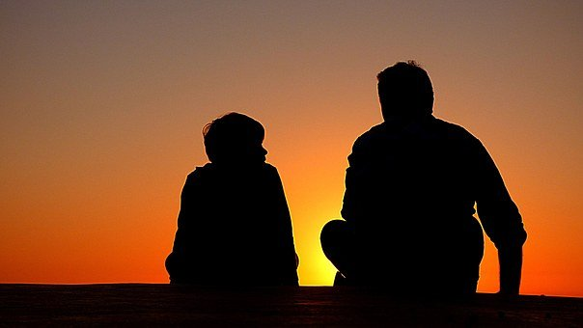
Добрый день, уважаемые родители!
Поздравляю Вас с праздником – Международным днем Защиты детей! Сегодня я хочу поговорить с вами о воспитании детей с несколько непривычной позиции.
Мы с вами привыкли к мысли, что взрослые воспитывают и обучают детей. Мы воспринимаем ребенка как объект воздействия, к которому нужно приложить некие усилия, чтобы получить какой-то нужный нам результат.
Я предлагаю посмотреть на ребенка как на субъект, который, в свою очередь, так же влияет на всех участников происходящего. Воспитание - процесс не однонаправленный, а двусторонний, в результате которого мы сами постоянно изменяемся, учимся чему-то новому, переосмысливаем свои установки и ценности. Дети учат нас быть взрослыми, умными, сильными. Они ежедневно ставят перед нами новые задачи, решая которые, мы становимся лучше и мудрее.
Я предлагаю вам поразмыслить над этим сегодня:
Найдите 5 минут свободного времени, возьмите лист бумаги и ручку.
Закройте глаза и представьте своего ребенка.
Вспомните ситуации, связанные с ним: ожидание, рождение, первую улыбку, радости и трудности, которые пришлось вам вместе пережить.
Подумайте, чему вы научились, став родителем (я уверена, это очень большой список, вам есть о чем рассказать).
Запишите все, что приходит в голову, начиная от умения «варить кашу», «спать в любую свободную минуту в любой позе». Поймите, как вы изменились за время родительства – это огромная работа личности!
Наверняка вы стали более терпеливы, ответственны, щедры. Записывайте все! Удивитесь и похвалите себя!
Сохраните этот список, периодически перечитывайте и пополняйте его!
И помните, пожалуйста, что родители в глазах ребенка-дошкольника – практически полубоги. Папа – большой, сильный, смелый, всемогущий. Может прогнать злую собаку, зайти без колебаний в темную комнату и решить любую проблему. Мама – волшебная принцесса и фея в одном лице: самая красивая, добрая, умеет снимать боль простым поцелуем. Давайте помнить об этом! Стать лучше, добрее, мудрее ради наших детей – разве это не чудеса, которым надо научиться?!
Вы - лучшие родители, которые ЕСТЬ у ваших детей! Напоминайте об этом сами себе и сделайте так, чтобы дети были уверенны в этом на все 100%!
Желаю успехов и удовольствия в самом важном и ответственном деле вашей жизни – РОДИТЕЛЬСТВЕ!
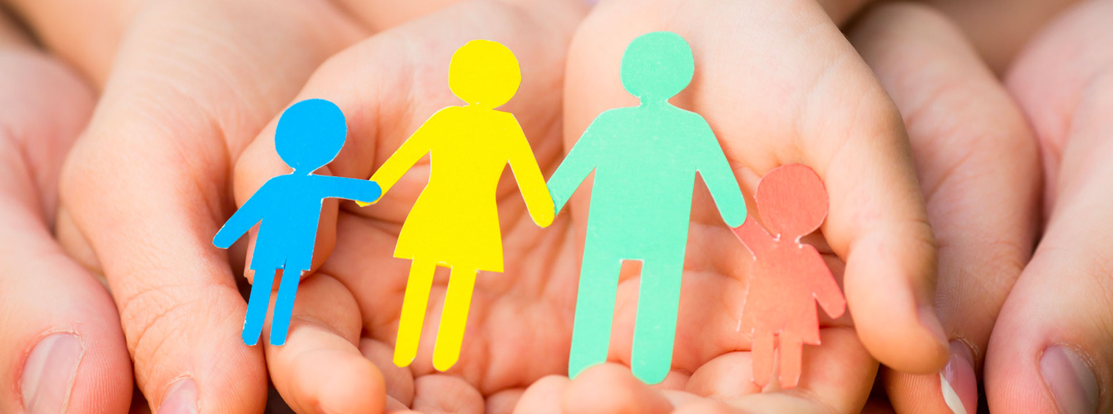

Педагог-психолог детского сада № 97
Никулина Ульяна Николаевна.

